招聘简章

武汉楚上宴餐饮管理有限公司


武汉楚上宴餐饮管理有限公司
始创2014年，经历九年的发展已拥有五家全资子公司：
湖北天祥达酒店投资管理有限公司
武汉海奇兴旺餐饮管理有限责任公司
武汉御雅坊餐饮管理有限责任公司
武汉江境餐饮管理有限责任公司
武汉晨曦婚庆礼仪服务有限公司

公司直营六家高、中端餐饮及服务品牌，楚河上宴、江滩上宴、仕缘臻宴三家高端餐饮店；好水鱼一家中端餐饮直营店；晨曦上宴、江境上宴两家艺术婚礼酒店；并拥有武汉市区一环内唯一临江、临湖两个草坪婚礼场地。

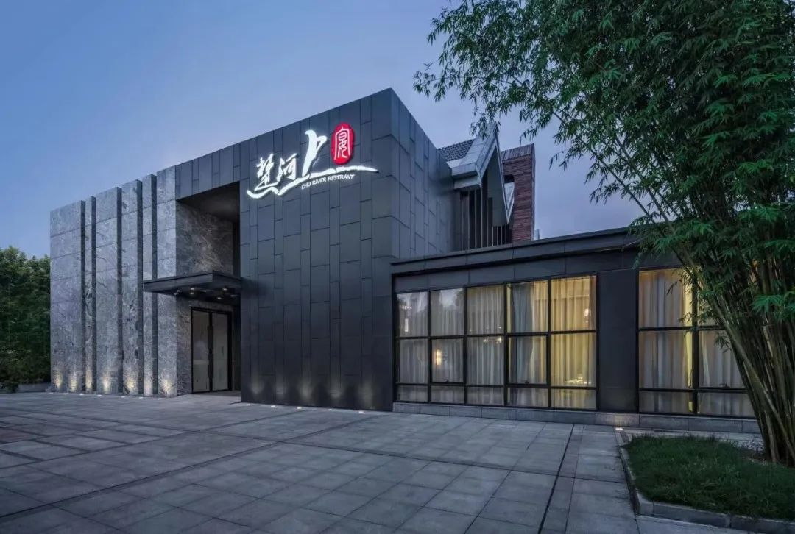
楚河上宴
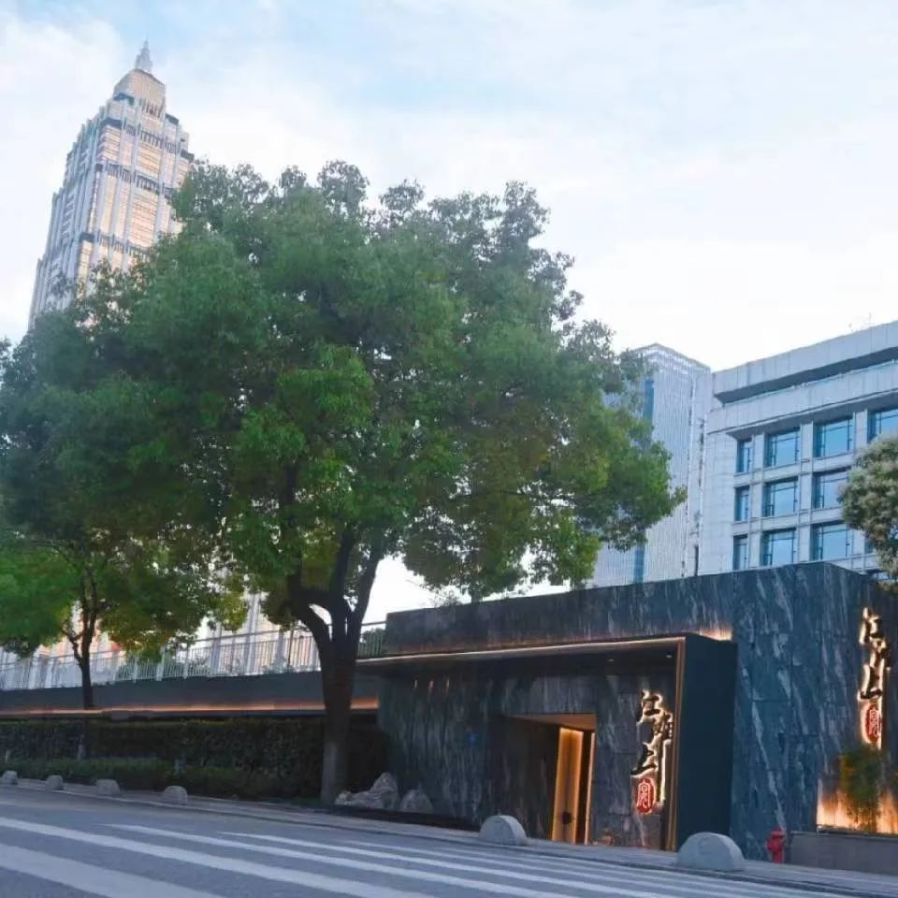
江滩上宴
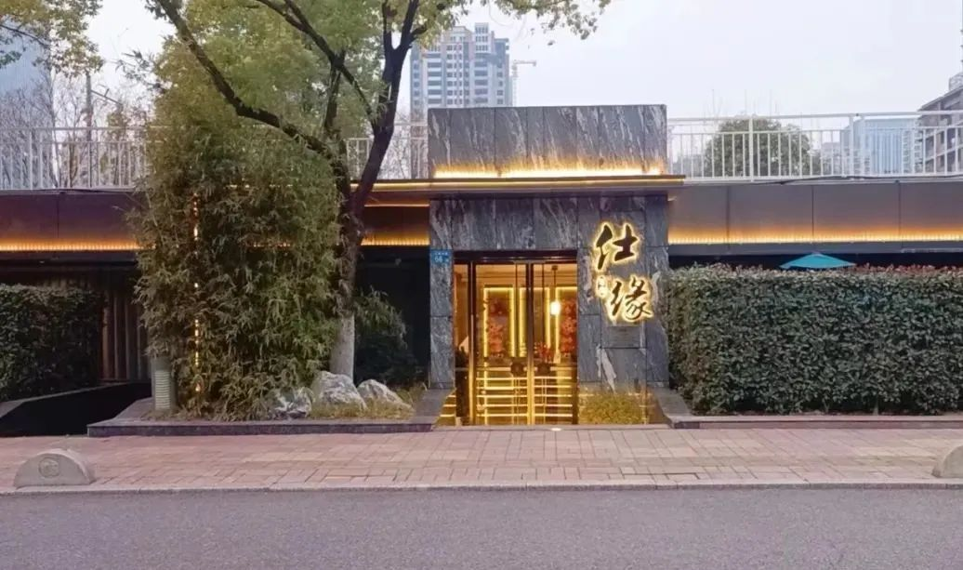
仕缘臻宴

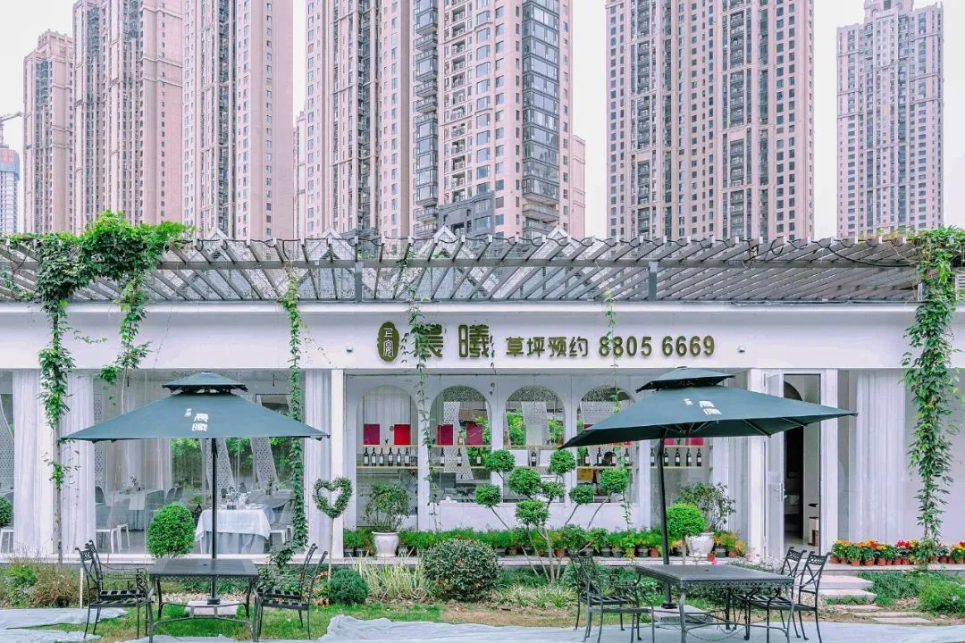
晨曦上宴

江境上宴

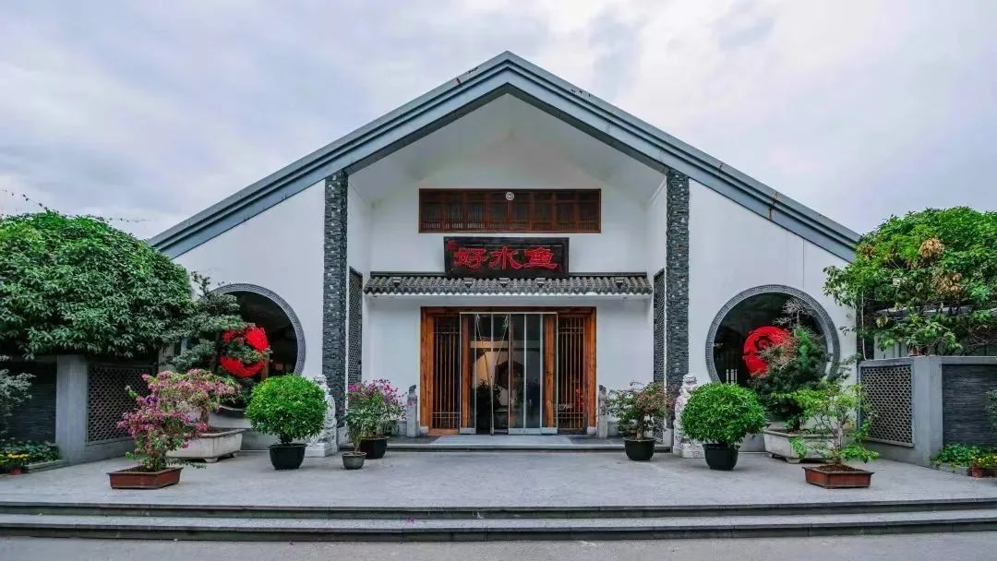
好水鱼餐厅

诚聘以下各岗，具体如下：

财务助理（仓库管理员、出纳、成本会计）
4000-5000元
女性，21-45岁，会计专业，初级证，应届毕业生优先，有无经验均可。

礼 宾 员
4000-5000元
男性，身高170以上，21-45岁，形象端庄有服务意识，会指挥车辆，有C1驾照。

迎收员(主管)
4500-5000元
女性，18-30岁，具有服务意识，形象端庄，热情好客。

传 菜 员
3800-4500元
男女不限，能吃苦耐劳，有上进心、团队意识。

传菜主管
4000-5000元
男性，能吃苦耐劳，有团队意识，有两年以上同岗经验。

服 务 员
4500-5500元
男女不限，18-35岁，具有主动服务意识，形象端庄，热情好客。

服务主管
5000-6000元
男女不限，25-35岁，具有服务意识，团队意识，有一年以上同岗工作经验。

前厅经理
6000-8000元
女性，年龄28-35岁，形象气质佳，高中以上学历，有团队意识、管理经验。

销售经理
5000-6000元+提成
女性，21-35岁，形象端庄，亲和力佳，谈吐文雅。

厨房小工
3800-4500元
男女不限，年龄18-50岁，无基础疾病，手脚麻利。

福利待遇
1、技能提升
享受专业知识培训(礼仪仪态、化妆、茶艺、插花、菜品制作等)
2、福利待遇
全勤奖/工龄奖/绩效奖/优秀员工奖/待遇优厚/五险/工资定时发放 。
3、休息时间
正式员工享月休4天+享有国家法定假期，带薪年假，生日假。
4、住宿餐食
免费提供三餐、住宿、(空调、网络、洗衣机等)工作服由洗衣房清洗 。
5、人文关怀
定期组织员工娱乐活动、生日聚会、生日礼品、员工聚餐、结婚礼金、慰问金等 。
6、晋升平台
平台广阔，期满自动晋级加薪，推荐员工奖励，一年内晋升再奖励。

01
招聘流程
招聘工作坚持公开择优的原则，按照报名、面试、试岗、聘用等程序进行。
02
应聘时间
时间：10:00—18:00
电话：17754434248（微信同号）
03
面试地点
楚河上宴(汉街店)：武昌区沙湖大道67号
江滩上宴(汉口江滩店)：江岸区江滩大道58号
04
上班地点
好水鱼(巡司河公园店)：洪山区南李路巡司河公园
楚河上宴(汉街店)：武昌区沙湖大道67号
晨曦上宴(沙湖公园店)：武昌区沙湖大道67号
江滩上宴(汉口江滩店)：江岸区江滩大道58号
仕缘臻宴(汉口江滩店)：江岸区江滩大道56号
江境上宴(武汉天地店)：江岸区江滩大道97号

